[天津中医药大学&天津医科大学Frontiers期刊的论文被撤稿，因图像完整性受质疑](https://mp.weixin.qq.com/s?__biz=Mzk1NzE0NTE5Mg==&mid=2247489551&idx=5&sn=ee68122b924c55cf970afd3abd558bff)

净研行动[净研行动](javascript:void(0);)2025-04-10 22:06:04浙江

**01**

**问题论文**

标题：Lycorine Displays Potent Antitumor Efficacy in Colon Carcinoma by Targeting STAT3

期刊：Frontiers in Pharmacology

单位：天津中医药大学&天津医科大学

发表时间：2018年8月8日

DOI: 10.3389/fphar.2018.00881

撤稿原因：图表中图像的完整性被质疑，作者未能给出令人满意的解释。

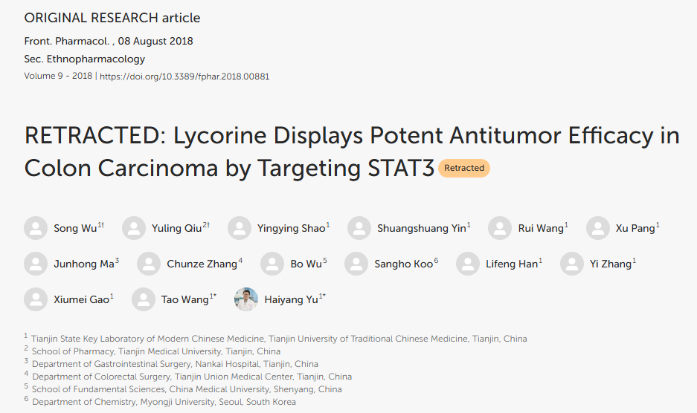

本研究获得以下基金资助：国家自然科学基金（资助编号：81603253 和 21711540293（授予 HY），81673703（授予 TW），81602614（授予 YQ），81501578（授予 BD））、天津市自然科学基金（资助编号：15JCYBJC54900（授予 HY），15PTCYSY00030（授予 ZL））以及天津市卫生和计划生育委员会（资助编号：2017057（授予 CZ））。

**02**

**具体说明**

① 图6F中的一幅图像与另一篇不同论文（Journal of Cancer》，2019年，DOI：10.7150/jca.25163）的图7中的图像存在意外相似之处。

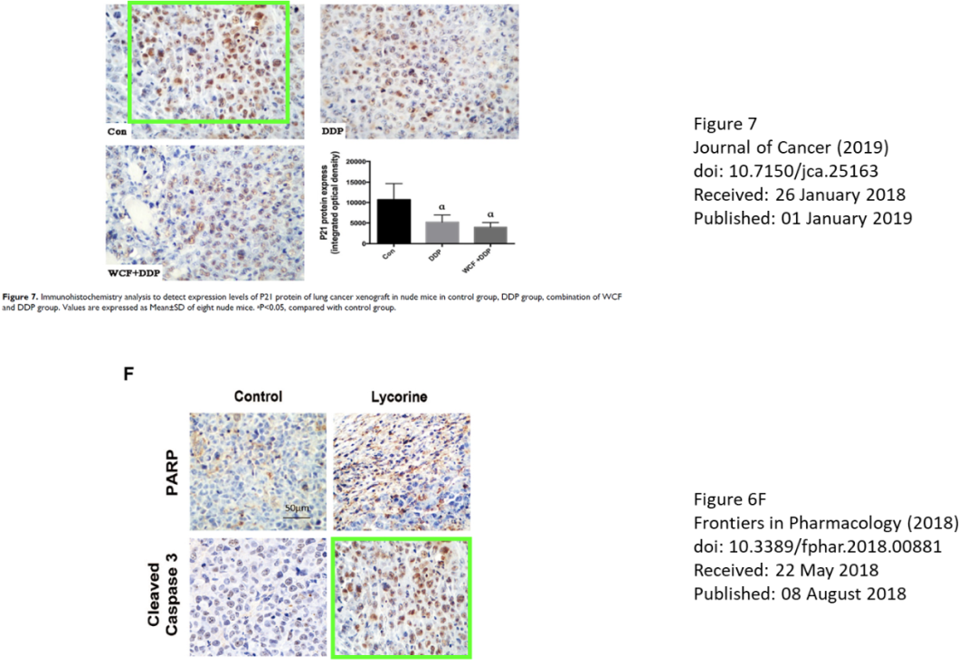

**03**

**处理结果**

文章发表后，有人对已发表图表中图像的完整性提出了质疑。根据《Frontiers》的政策开展调查期间，作者未能给出令人满意的解释。因此，该文章的数据和结论被认为不可靠，文章已被撤回。作者未对本次撤稿作出回应。

**参考信息**

https://www.frontiersin.org/journals/pharmacology/articles/10.3389/fphar.2025.1596508/full

提供线索或对推文存在疑义，请联系邮箱：jxscuijian@163.com





**微信搜一搜**



 净研行动